评估咨询报告

北京和信金泰房地产开发有限公司委托对

北京市大兴区德祥路15、17号院熙悦林语项目部分自持住宅

用房等物业未来现金流预测咨询报告书

康正评字2021-1-0439-F02TZJJ1号

北京康正宏基房地产评估有限公司

2021年9月

**目录**

**北京市大兴区德祥路15、17号院熙悦林语项目部分自持住宅等物业未来现金流预测咨询报告书摘要****2**

一、项目背景 6

二、委托人 6

三、咨询目的 6

四、预测对象介绍 6

五、作业时点及预测期间 9

六、预测工作内容 9

七、 预测原则 9

八、咨询报告依据 10

九、预测假设条件 11

十、预测对象所在地区同类物业市场状况 12

十一、趋势分析及未来收益预测 28

十二、预测结论 35

十三、特别事项说明 37

十四、咨询报告使用限制说明 38

十五、咨询报告日 38

咨询报告附件 39

## 北京市大兴区德祥路15、17号院熙悦林语项目部分自持住宅等物业未来现金流预测咨询报告书摘要

北京康正宏基房地产评估有限公司接受北京和信金泰房地产开发有限公司的委托，于2021年1月22日至2021年9月17日止，完成必要的预测程序，出具本咨询报告。现将租金收益预测结果摘要如下：

北京和信金泰房地产开发有限公司委托北京康正宏基房地产评估有限公司对北京市大兴区德祥路15、17号院熙悦林语项目部分自持住宅、地下仓储、地下车库用房房地产在2021年至2036年期间的现金流情况进行预测。

**预测假设条件：**

本次预测结果是在以下各项假设前提条件下得到的，若下述假设前提发生变化，应相应调整预测结论：

1.假设国家现行的有关法律法规及政策、国家宏观经济形势和社会环境除公众已知外无重大变化，无其他不可预测和不可抗力因素造成的重大不利影响；

2.假设北京市大兴区德祥路15、17号院熙悦林语项目部分自持住宅等物业项目持续经营；

3.假设北京市大兴区德祥路15、17号院熙悦林语项目部分自持住宅等物业项目完全遵守所有有关的法律法规；

4.假设北京市大兴区德祥路15、17号院熙悦林语项目部分自持住宅等物业项目（部分自持住宅、地下仓储、地下车库用房）经营模式不会有较大调整，且其经营范围、方式与目前保持一致；

5.假设按北京和信金泰房地产开发有限公司介绍，自持住宅用房将分三批推出：首批共3栋自持住宅楼（德祥路15号院一区9号楼、二区4、5号楼）预计于2021年9月30日推出；第二批共3栋自持住宅楼（德祥路15号院二区1至3号楼）预计于2022年3月15日推出；第三批共5栋住宅楼（德祥路17号院1至3、5、7号楼）预计于2022年7月30日推出。预测对象基础资产能够按照上述入市时间开始经营；

6.本次评估咨询北京市大兴区德祥路15、17号院熙悦林语项目部分自持住宅等物业项目运营成本包括管理费、宣传费、保险费、维修维护费及税费等，由北京首都开发股份有限公司按所持股份比例49.93%承担，北京和信金泰房地产开发有限公司仅需承担剩余部分；故本次测算运营成本仅计算北京和信金泰房地产开发有限公司需要支付部分。

7.假设无其他人力不可抗拒因素及不可预见因素对北京市大兴区德祥路15、17号院熙悦林语项目部分自持住宅等物业项目造成重大不利影响；

8.假设北京市大兴区德祥路15、17号院熙悦林语项目部分自持住宅等物业项目在预测期内不出现大型经营事故。

**预测结果：**

在预测假设条件下，预计2021年至2036年北京市大兴区德祥路15、17号院熙悦林语项目部分自持住宅等物业项目现金流情况如下表：

表1

单位：人民币万元

| 收益期 | | 租赁收入 | 成本合计（部分） | 净现金流（部分） |
| --- | --- | --- | --- | --- |
| 2021年 | Q1 | —— | —— | —— |
| Q2 | —— | —— | —— |
| Q3 | —— | —— | —— |
| Q4 | 671.17 | 146.28 | 524.89 |
| 2022年 | Q1 | 803.19 | 136.65 | 666.54 |
| Q2 | 1,282.39 | 165.85 | 1,116.54 |
| Q3 | 1,631.76 | 187.14 | 1,444.61 |
| Q4 | 1,802.24 | 197.53 | 1,604.71 |
| 2023年 | Q1 | 2,502.94 | 280.15 | 2,222.79 |
| Q2 | 2,502.94 | 280.15 | 2,222.79 |
| Q3 | 2,502.94 | 280.15 | 2,222.79 |
| Q4 | 2,502.94 | 280.15 | 2,222.79 |
| 2024年 | Q1 | 2,957.40 | 326.62 | 2,630.78 |
| Q2 | 2,957.40 | 326.62 | 2,630.78 |
| Q3 | 2,957.40 | 326.62 | 2,630.78 |
| Q4 | 2,957.40 | 326.62 | 2,630.78 |
| 2025年 | Q1 | 3,268.58 | 355.98 | 2,912.59 |
| Q2 | 3,268.58 | 355.98 | 2,912.59 |
| Q3 | 3,268.58 | 355.98 | 2,912.59 |
| Q4 | 3,268.58 | 355.98 | 2,912.59 |
| 2026年 | Q1 | 3,427.77 | 371.01 | 3,056.76 |
| Q2 | 3,427.77 | 371.01 | 3,056.76 |
| Q3 | 3,427.77 | 371.01 | 3,056.76 |
| Q4 | 3,427.77 | 371.01 | 3,056.76 |
| 2027年 | Q1 | 3,595.84 | 386.87 | 3,208.97 |
| Q2 | 3,595.84 | 386.87 | 3,208.97 |
| Q3 | 3,595.84 | 386.87 | 3,208.97 |
| Q4 | 3,595.84 | 386.87 | 3,208.97 |
| 2028年 | Q1 | 3,772.68 | 403.56 | 3,369.13 |
| Q2 | 3,772.68 | 403.56 | 3,369.13 |
| Q3 | 3,772.68 | 403.56 | 3,369.13 |
| Q4 | 3,772.68 | 403.56 | 3,369.13 |
| 2029年 | Q1 | 3,958.30 | 421.07 | 3,537.23 |
| Q2 | 3,958.30 | 421.07 | 3,537.23 |
| Q3 | 3,958.30 | 421.07 | 3,537.23 |
| Q4 | 3,958.30 | 421.07 | 3,537.23 |
| 2030年 | Q1 | 4,117.59 | 436.11 | 3,681.49 |
| Q2 | 4,117.59 | 436.11 | 3,681.49 |
| Q3 | 4,117.59 | 436.11 | 3,681.49 |
| Q4 | 4,117.59 | 436.11 | 3,681.49 |
| 2031年 | Q1 | 4,276.28 | 451.08 | 3,825.20 |
| Q2 | 4,276.28 | 451.08 | 3,825.20 |
| Q3 | 4,276.28 | 451.08 | 3,825.20 |
| Q4 | 4,276.28 | 451.08 | 3,825.20 |
| 2032年 | Q1 | 4,443.75 | 466.88 | 3,976.87 |
| Q2 | 4,443.75 | 466.88 | 3,976.87 |
| Q3 | 4,443.75 | 466.88 | 3,976.87 |
| Q4 | 4,443.75 | 466.88 | 3,976.87 |
| 2033年 | Q1 | 4,620.00 | 483.52 | 4,136.48 |
| Q2 | 4,620.00 | 483.52 | 4,136.48 |
| Q3 | 4,620.00 | 483.52 | 4,136.48 |
| Q4 | 4,620.00 | 483.52 | 4,136.48 |
| 2034年 | Q1 | 4,805.02 | 500.98 | 4,304.04 |
| Q2 | 4,805.02 | 500.98 | 4,304.04 |
| Q3 | 4,805.02 | 500.98 | 4,304.04 |
| Q4 | 4,805.02 | 500.98 | 4,304.04 |
| 2035年 | Q1 | 4,946.15 | 514.30 | 4,431.86 |
| Q2 | 4,946.15 | 514.30 | 4,431.86 |
| Q3 | 4,946.15 | 514.30 | 4,431.86 |
| Q4 | 4,946.15 | 514.30 | 4,431.86 |
| 2036年 | Q1 | 5,096.07 | 528.44 | 4,567.62 |
| Q2 | 5,096.07 | 528.44 | 4,567.62 |
| Q3 | 5,096.07 | 528.44 | 4,567.62 |
| Q4 | —— | —— | —— |

## 北京市大兴区德祥路15、17号院熙悦林语项目部分自持住宅等物业未来现金流预测咨询报告书

# 一、项目背景

北京和信金泰房地产开发有限公司拟发行北京市大兴区德祥路15、17号院熙悦林语项目部分自持住宅用房等物业资产支持票据。该资产支持专项计划是以基础资产现金流为主要还款来源。基础资产现金流主要来源为目标资产运营收入，目标资产系指北京和信金泰房地产开发有限公司（以下简称“北京和信金泰”）持有的北京市大兴区德祥路15、17号院熙悦林语项目部分自持住宅、地下仓储、地下车库用房房地产租赁收入。

# 二、委托人

名称：北京和信金泰房地产开发有限公司

住所：北京市大兴区旧宫镇小红门路136-5号2层

法定代表人：张兴辉

# 三、咨询目的

咨询目的是为北京和信金泰房地产开发有限公司发行资产支持票据需要，委托北京康正宏基房地产评估有限公司对北京市大兴区德祥路15、17号院熙悦林语项目部分自持住宅在2021年至2036年期间的现金流进行预测，提供租金收益预测报告，为委托人了解拟实施资产证券化的经济行为提供价值参考。

# 四、预测对象介绍

（一）预测对象区位及实物状况

1.实物状况

预测对象为北京和信金泰房地产开发有限公司开发建设的住宅项目“熙悦林语”，项目整体占地面积约15万平方米，建筑规模为33万平方米。本次评估预测对象北京市大兴区德祥路15、17号院熙悦林语项目部分自持住宅、地下仓储、地下车库用房房地产，属该项目北地块。北地块占地面积66379.53平方米，建筑规模约23万平方米，共建设6栋地上6层可售多层住宅楼、4栋地上10至16层可售高层住宅楼、11栋地上13至18层自持高层住宅，地下整体设计为仓储和车库用房，位于地下1至3层。预测对象建筑均为钢混结构，于2018年2月开工建设，2020年年底竣工，目前正在办理《不动产权证书》。预测对象首批自持住宅用房预计于2021年8月开始出租经营。

本次预测对象的范围为北京市大兴区德祥路15号院二区1至5号楼、一区9号楼自持住宅用房，北京市大兴区德祥路17号院1至3、5、7号楼自持住宅用房，及自持地下车库、自持地下仓储用房，为项目北地块全部自持住宅、地下仓储及地下车库用房。建筑面积共计130002.77平方米，其中自持住宅用房101252.65平方米（1355套）、自持地下仓储用房8448.9平方米（533套）、自持地下车库用房20301.22平方米（649套）。

截至价值时点2021年4月28日，根据评估专业人员实地查勘，预测对象公共部分为精装修，目前正在进行预测对象房屋内部装修。预测对象交付标准为精装修。楼宇内配有中央空调系统、闭路电视监视系统、应急电源、智能自动火警检测系统、自动喷水灭火系统。

2.区位状况

“熙悦林语”项目，位于旧宫新桥东南侧，北侧紧临东南五环，西侧紧临京台高速，地理位置一般；

预测对象周边居住用地比例较高、居住小区规模和社区发展完善程度一般，周边有德茂小区、润枫锦尚、德茂佳苑等住宅项目，综合评价居住社区成熟度一般；

预测对象所在区域有城市快速路、城市主干道、城市高速路等，市政路网覆盖密集度一般；有341、453、555路等多条公交车通过，西侧距离地铁8号线五福站约800米，公共交通状况较好；周边设有地面临时停车位及地下停车场，停车较便捷，整体交通状况较好；

预测对象所处区域土地利用类型多为住宅、商业、工业用地。预测对象所在区域有一定数量大型绿化设施，如南海子公园、旧宫城市森林公园等，自然环境较好；周边2公里内无人文设施，综合评价自然及人文环境一般；

预测对象所处区域目前已拥有完善的基础设施配套保障，区内大部分区域基础设施配套目前可达到“七通”（即通路、通电、通讯、通上水、通下水、通燃气、通热）条件，且保证程度高。预测对象周边2公里内的公共服务配套设施齐备度一般，有购物场所（物美大卖场等）、医院（北京航天总医院等）、银行（中国农业银行、中国工商银行等）、学校（大兴区德茂学校、北京市第十二中学钱学森学校等）、餐饮（老北京七品涮肉馆、乌苏里江灶台鱼村等）等公共服务配套设施。

（二）预测对象权益状况

1.房地产权益状况

（1）土地状况

预测对象土地为国有土地，土地所有权归国家所有；根据《不动产权证书》[京（2017）大不动产权第0000136、0000137号]，北京和信金泰房地产开发有限公司拥有预测对象出让国有建设用地使用权，土地用途为住宅、地下仓储、地下车库，土地使用权终止日期为住宅2087年5月21日、地下仓储及地下车库2067年5月21日，出让国有建设用地使用权剩余土地使用年限为住宅66年、地下仓储及地下车库年46年。

（2）建筑物状况

根据《不动产权证书》[京（2017）大不动产权第0000136、0000137号]，《建设工程规划许可证》[2017规（大）建字0050号、2018规（大）建字0011号]及附件、附图，《建筑工程施工许可证》[[2018]施[大]建字0007、0038、0039号]及附件，《工程竣工验收备案表》[0307大竣2020（建）0036号、0637大竣2020（建）0091号、0638大竣2020（建）0092号]，北京和信金泰房地产开发有限公司合法取得预测对象开发建设权。

2.其他权利状况

（1）抵押权

根据《不动产权证书》[京（2017）大不动产权第0000136、0000137号]复印件及委托人介绍，截至价值时点，预测对象未设定抵押权。

（2）租赁权及其他

根据委托人介绍，截至价值时点，预测对象未设定租赁、地役权等其他他项权利。本次评估设定预测对象不存在租赁、地役权等其他他项权利。

# 五、作业时点及预测期间

本次预测的作业时点为2021年4月28日。

预测期间是2021年10月1日至2036年9月30日，此预测期间由委托人确定。

# 六、预测工作内容

根据委托人的要求，本项目工作内容为预测北京和信金泰房地产开发有限公司持有的北京市大兴区德祥路15、17号院熙悦林语项目部分自持住宅、地下仓储、地下车库用房房地产的物业资产2021年至2036年的现金流情况。为此项目组主要进行了下列具体工作：

1.了解北京市大兴区德祥路15、17号院熙悦林语项目部分自持住宅用房等物业的基本信息，包括但不限于住宅、地下仓储、地下车库的计划出租面积、平均租金、出租率；停车位的数量、平均租金、出租率；仓储的出租面积、平均租金、出租率等。

2.了解北京市大兴区德祥路15、17号院熙悦林语项目部分自持住宅用房等物业，住宅、地地下仓储、地下车库物业的租金制定政策，停车收费价格制定政策等。

3.了解北京市住宅物业租赁行业的总体情况。

4.对北京市大兴区德祥路15、17号院熙悦林语项目部分自持住宅用房等物业资产2021年10月1日至2036年9月30日的收入进行预测。

5.对北京市大兴区德祥路15、17号院熙悦林语项目部分自持住宅用房等物业资产2021年10月1日至2036年9月30日的项目运营成本进行预测。

# 七、 预测原则

报告遵循独立、客观、公正、合法、价值时点、协调及合作、保密等原则。

（一）独立、客观、公正原则：要求站在中立的立场上，实事求是，公平正直地对各方利害关系人。

（二）价值时点原则：估价结论首先具有很强的时间相关性，这主要是考虑到资金的时间价值，在不同的时间点上发生的现金流量对其价值影响是不同的。所以，在房地产估价时统一规定：如果一些款项的发生时点与价值时点不一致，应当折算为价值时点的现值。

（三）协调及合作原则：预测工作需要充分与本项目相关的各方进行协调与合作。

（四）保密原则：对企业提供的各种资料遵循为企业保密的原则。

# 八、咨询报告依据

本次评估是在遵守国家现有的有关法律、法规以及其它参考资料的前提下进行的。

1. 法律、法规依据
2. 《国务院办公厅关于金融支持经济结构调整和转型升级的指导意见》；
3. 《证券公司及基金管理公司子公司资产证券化业务管理规定》（证监会公告[2014]49号）；
4. 《关于加强证券公司资产管理业务监管的通知》（证监办发[2013]26号）；
5. 《关于进一步扩大信贷资产证券化试点有关事项的通知》（银发[2012]127号）；
6. 《关于进一步加强信贷资产证券化业务管理工作的通知》（银监办发[2008]23号）；
7. 《关于信贷资产证券化有关税收政策问题的通知》（财税[2006]5号）；
8. 《信贷资产证券化试点管理办法》（银监会公告[2005]第7号）；
9. 《金融机构信贷资产证券化试点监督管理办法》（银监会2005年第3号令）；
10. 《信托法》（主席令[2001]50号）；
11. 《房地产投资信托基金物业评估指引（试行）》（中房学〔2015〕4号）；
12. 《房地产估价规范》（GB/T 50291-2015）（2015年12月1日实施）。
13. 《财政部 税务总局 住房城乡建设部关于完善住房租赁有关税收政策的公告》（财政部 税务总局 住房城乡建设部公告2021年第24号）
14. 预测依据
15. 预测对象所属项目《不动产权证书》[京（2017）大不动产权第0000136、0000137号]；
16. 预测对象《房屋面积测算技术报告书》；
17. 预测对象《面积说明》；
18. 《关于承担住房租赁企业运营成本的说明》；
19. 北京市住宅、车库、仓储用房房地产市场调查数据；
20. 其他参考依据。

# 九、预测假设条件

本次预测结果是在以下各项假设前提条件下得到的，若下述假设前提发生变化，应相应调整预测结论：

1.假设国家现行的有关法律法规及政策、国家宏观经济形势和社会环境除公众已知外无重大变化，无其他不可预测和不可抗力因素造成的重大不利影响；

2.假设北京市大兴区德祥路15、17号院熙悦林语项目部分自持住宅用房等物业持续经营；

3.假设北京市大兴区德祥路15、17号院熙悦林语项目部分自持住宅用房等物业完全遵守所有有关的法律法规；

4.假设北京市大兴区德祥路15、17号院熙悦林语项目部分自持住宅等物业项目（部分自持住宅、地下仓储、地下车库用房）经营模式不会有较大调整，且其经营范围、方式与目前保持一致；

5.假设按北京和信金泰房地产开发有限公司介绍，自持住宅用房将分三批推出：首批共3栋自持住宅楼（德祥路15号院一区9号楼、二区4、5号楼）预计于2021年9月30日推出；第二批共3栋自持住宅楼（德祥路15号院二区1至3号楼）预计于2022年3月15日推出；第三批共5栋住宅楼（德祥路17号院1至3、5、7号楼）预计于2022年7月30日推出。预测对象基础资产能够按照上述入市时间开始经营；

6.本次评估咨询北京市大兴区德祥路15、17号院熙悦林语项目部分自持住宅等物业项目运营成本包括管理费、宣传费、保险费、维修维护费及税费等，由北京首都开发股份有限公司按所持股份比例49.93%承担，北京和信金泰房地产开发有限公司仅需承担剩余部分；故本次测算运营成本仅计算北京和信金泰房地产开发有限公司需要支付部分。

7.假设无其他人力不可抗拒因素及不可预见因素对北京市大兴区德祥路15、17号院熙悦林语项目部分自持住宅等物业项目造成重大不利影响；

8.假设北京市大兴区德祥路15、17号院熙悦林语项目部分自持住宅等物业项目在预测期内不出现大型经营事故。

# 十、预测对象所在地区同类物业市场状况

**（一）类似房地产市场状况**

1.宏观环境

根据地区生产总值统一核算结果，一季度北京市实现地区生产总值8915.9亿元，按可比价格计算，同比增长17.1%，比2019年同期增长9.3%，两年平均增长4.6%。分产业看，第一产业实现增加值13.2亿元，同比增长4.9%，两年平均下降10.2%；第二产业实现增加值1225.3亿元，同比增长35.4%，两年平均增长5.7%；第三产业实现增加值7677.4亿元，同比增长14.6%，两年平均增长4.5%。

一季度，北京市固定资产投资（不含农户）同比增长18.3%，两年平均增长4.8%。分产业看，第一产业投资同比增长24.6%，两年平均下降29.0%；第二产业投资同比增长44.3%，两年平均增长22.2%；第三产业投资同比增长16.5%，两年平均增长4.0%。分行业看，制造业投资同比增长55.0%，其中高技术制造业投资同比增长92.0%，两年平均分别增长41.8%和67.5%；金融业投资同比增长7.9倍，两年平均增长1.3倍；文化体育娱乐业、教育投资同比分别增长25.1%和17.8%，两年平均分别增长12.7%和6.3%。分领域看，基础设施投资同比增长10.5%，两年平均下降15.0%；房地产开发投资同比增长25.4%，两年平均增长8.3%。

一季度，北京市商品房新开工面积374.3万平方米，同比增长20.3%，两年平均增长0.5%；其中，保障性住房新开工面积为190.2万平方米，占商品房新开工面积的50.8%。商品房销售面积216.5万平方米，同比增长1.5倍，两年平均增长21.1%；其中，保障性住房销售面积为46.7万平方米，占商品房销售面积的21.6%。

总的来看，一季度北京市经济持续回升向好，积极因素不断增多。但国际环境依然错综复杂，国内经济恢复基础还不牢固。下阶段北京市政府的工作目标是不断夯实经济回升向好基础，加快推进结构调整和质量效益提升，持续推动首都经济高质量发展。

2.土地市场

（1）土地供应情况

2021年受集中供地政策影响，2-3月北京暂停土地供应，一季度土地市场累计推出9宗住宅及商办用地，同比减少9宗。土地面积合计51.67万平方米，同比缩减46%；规划建筑面积98.1万平方米，同比减少50%。一季度，北京供应7宗住宅用地，海淀树村及朝阳金盏3宗宅地延后至5月正式挂牌出让，一季度实际有效供应4宗宅地，累计规划建面为70.67万平方米，同比减少63%。商办用地供应2宗，土地面积合计2.37万平方米，规划建筑面积4.81万平方米，同比下降19%。

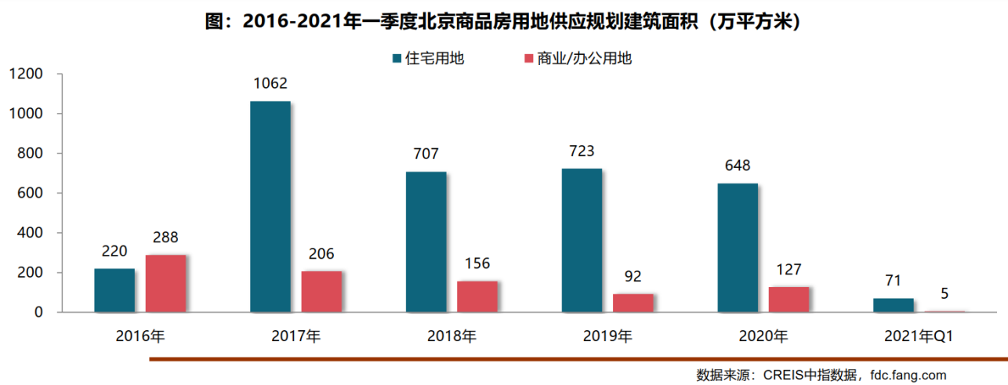

（2）土地成交情况

2021年一季度，土地市场累计成交8宗住宅及商办用地，同比减少8宗。土地面积合计44.52万平方米，同比缩减45%；规划建筑面积89.04万平方米，同比减少51%。受有效宅地供应缩减影响，北京仅成交6宗住宅用地，累计规划建面为84.23万平方米，同比缩减54%。2宗商办用地均成交，规划建筑面积4.81万平方米。

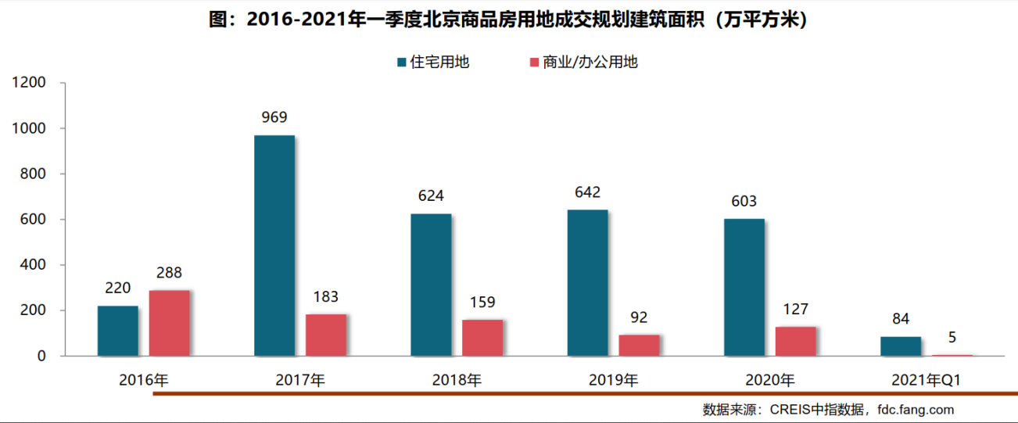

（3）土地成交价格

2021年一季度，北京住宅用地成交楼面均价为25126元/平方米，同比下降32%；溢价率为15%，同比下降4个百分点。

2021年一季度北京成交宅地多位于近郊区，并多采用“限地价、竞自持”方式出让，且为避免地块地价继续走高，一季度将海淀树村、朝阳金盏等区域3宗关注度较高地块数次延后，将纳入北京首批集中供应名单，并采用“竞政府持有商品住宅产权份额”新方式供地，在一定程度上平抑地价，2021年一季度整体宅地楼面均价及溢价率均呈回落态势。

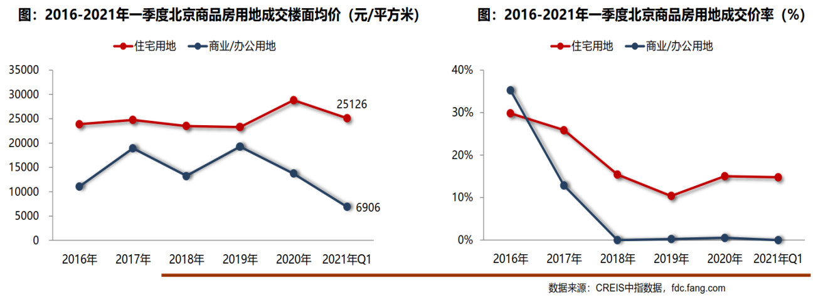

（4）区域成交情况

2021年一季度，仅顺义、大兴、房山、石景山4个区有宅地成交，其余区县均无地块成交。顺义区成交总数及成交规模均位于首位，3宗地块累计成交规模达57.37万平方米。4个成交区域中，大兴、石景山成交规模同比均缩减五成以上，其中石景山同比下降85%。

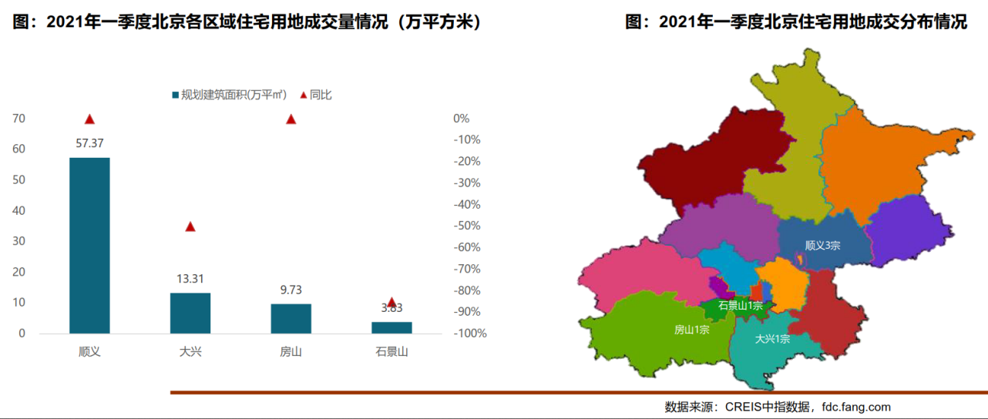

楼面价方面，石景山、大兴一季度整体成交楼面价高于北京成交楼面价均值，石景山宅地成交楼面价最高，达46727元/平方米，同比上涨20%；其次是大兴，成交楼面价为34988元/平方米，同比上涨18%。

溢价率方面，顺义一季度整体溢价率高于北京溢价率均值，其中北京市顺义新城第23街区新国展三期项目地块采用“竞异地建设会展设施、竞地价、竞自持”的方式出让，吸引11家房企及联合体竞拍，最终由保利+华润联合体以67.77亿元+18亿异地建设资金+自持23%夺得，溢价率35%，成为一季度溢价率最高地块。

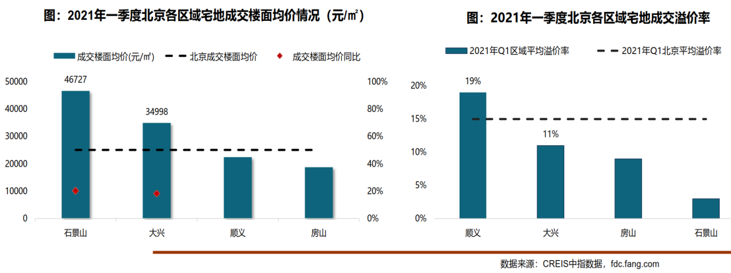

（5）租赁用地

北京租赁土地主要包含两类，一是国有土地含自持地块，二是集体土地租赁用地。近年来国有租赁用地（含自持地）成交高峰在2017年，一年内共成交24幅土地，之后便逐年减少；集体土地租赁用地成交高峰在2018年，一年内共成交40幅土地，2019年有所回落。

2020年国有租赁用地（含自持地）新增2宗，一宗是2月18日由绿城以13.48亿元的价格、附加7%的自持面积竞得的台湖镇亦庄新城站前区地块，溢价率达到49.78%，成为2020年北京溢价率最高的成交地块。

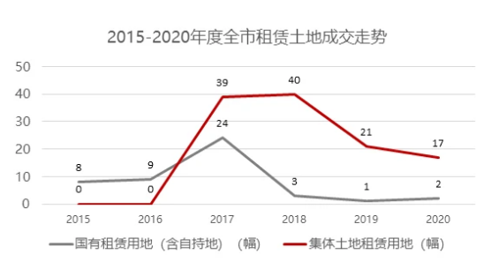

根据克而瑞数据监测，北京市国有租赁用地（含自持地）分布集中区域为昌平区、大兴区、海淀区，均有8幅土地；集体租赁土地主要分布在丰台区、海淀区两个区域，其中丰台有13幅，海淀有12幅。集体土地在租赁市场土地供应中占主流地位。

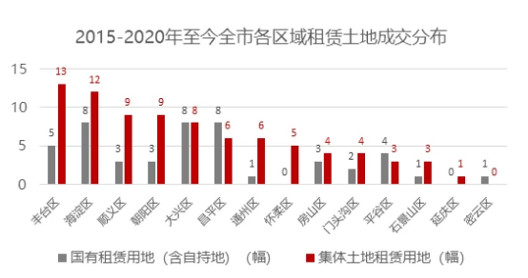

作为2017年自然资源部、住房城乡建设部确定的首批13个试点城市之一，北京积极试点集体建设用地建设租赁住房，拓宽房源筹集渠道。2020年底的市政府工作新闻发布会上，住建委公布2021年计划向市场供应集体用地租赁住房5000套左右。截至2020年末，北京已累计开工集租房项目41个，可提供房源约5.5万套。同时，北京市正组织利用闲置商场、写字楼、厂房等改建为租赁型职工集体宿舍，提供小户型、低租金的床位式租赁住房，截至2020年末已改建13个项目，提供房源3600套。

（6）集中供地

2021年3月31日北京市规自委和市住建委联合发布了2021年度第一批次商品住宅用地出让公告，共推出30宗地块，土地面积约169公顷，建筑规模约345万平方米，同时公布了2021年度北京后两批住宅用地的集中供应时间，分别将于7月左右和11月左右发布出让公告。

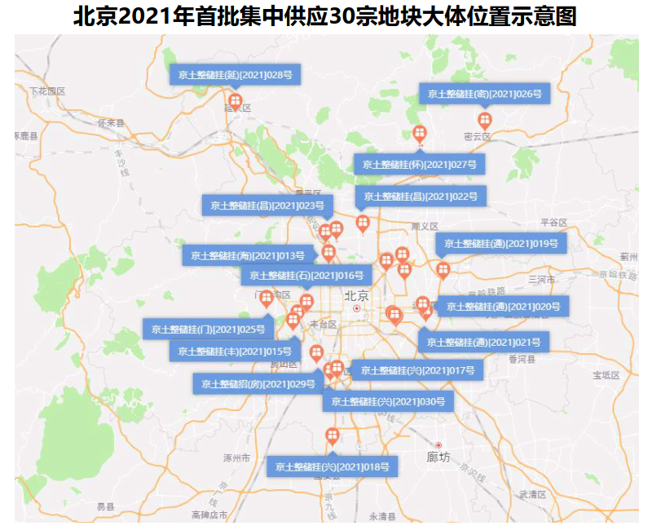

2021年北京首批集中供地规模占全年计划供地33%；涉及12个区域，中心城区、多点及副中心地区、生态涵养区规划建面占比分别为44%、44%、12%；加大了朝阳、昌平供应比例，减少了顺义、海淀、石景山供应比例。首批供应地块均设置地价上限，重启了竟配建公租房出让方式，弱化公产房和限竞房出让方式，并推出了“竞政府持有共有产权份额”和“竞建按高品质住宅”的出让方式。设置了高标准商品住房投报环节，首次引入房屋销售价格引导机制，户型限制条件将“套型面积”调整为“套均面积”，近2/3的项目执行套内“70/90”要求。

此次集中供地在区域供应结构、土地供应规模及土地出让方式上都做出了综合性考量，真正落地实施“房地联动、一地一策”机制，从供、销两端实现联动引导，将在一定程度上遏制非理性拿地行为，落实“稳地价、稳房价、稳预期”的三稳政策。同时，此次集中供地在户型限制上也适当做出了调整，将“套型面积”调整为“套内面积”，为房企户型设计灵活度、住宅品质提升方面预留了合理空间，在“重调控”、“强保障”和“稳品质”上寻求了一定的平衡。

3.商品房住宅市场

（1）商品住宅供给状况

在前期热点片区情绪高涨带动、就地过年倡导背景下，房企在京积极推售和营销，3月进入传统销售旺季，新房供应节奏进一步加快，累计供应规模近80万平方米。整体来看，一季度商品住宅（不含保障房）累计供应246.06万平米房，月均供应规模达82.02万平方米，创近五年同期水平新高，叠加去年同期低基数影响，同比显著回升261%。2021年一季度商品住宅市场供销比为0.95，整体市场处供求弱平衡状态。

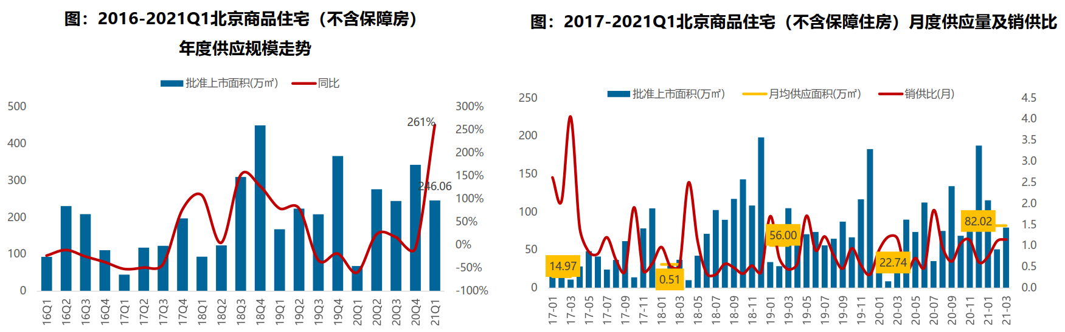

截至3月底，北京商品住宅（不含保障房）库存量约为1164万平方米，较去年同期增加17%；一季度随着商品住宅去化速度持续保持高位，库存出清周期回落至13.5个月（3月底出清周期），但库存规模及出清周期仍处于高位，结构性库存去化压力仍存在。

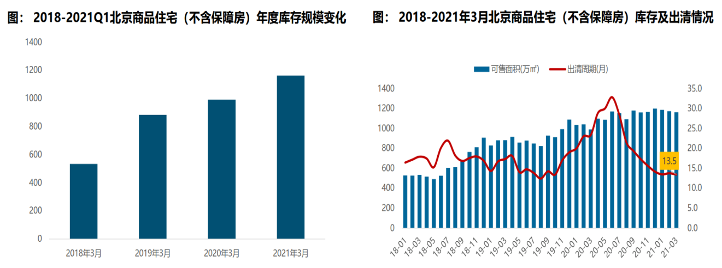

（2）商品住宅成交情况

1）成交量

在“就地过年”、热点片区学区房阶段性成交走高带动、信贷预期收紧、供应端改善等多因素共同推动影响下，北京2021年一季度商品住宅（不含保障房）累计成交233.01万平方米，创近五年同期新高，月均成交77.67万平方米，受去年同期低基数影响，同比增长234%。从单月来看，1月部分片区过热带动市场情绪高涨，累计成交规模超80万平方米，创近五年同期新高；2月“就地过年”影响下促使部分置业需求释放前移，累计成交规模超50万平方米；3月政策严控下，刚需快速释放，叠加新房供应加快，新房成交规模创近五年同期新高。未来在银根收紧、监管收紧、供地增加等综合影响下，市场成交热度将有所下降，但整体成交规模仍将居相对高位。

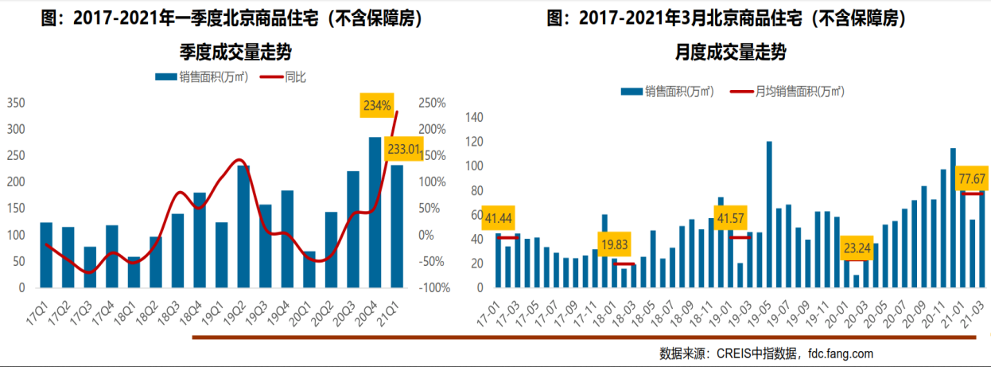

2）成交价格

A.成交价格

一季度，北京商品住宅（不含保障房）销售价格由去年四季度下跌转为上升态势。部分豪宅项目集中入市成交，叠加新入市项目价格走高影响，一季度整体成交均价达46423元/平方米，环比上涨4%，同比下降7%，较去年四季度收窄3个百分点。在严查经营贷、严查渲染及炒作学区房等政策严控下，市场情绪由年初高涨逐步趋于平稳，叠加设定地价上限、引入房屋销售价格机制，预计后期市场价格或仍将以稳为主。

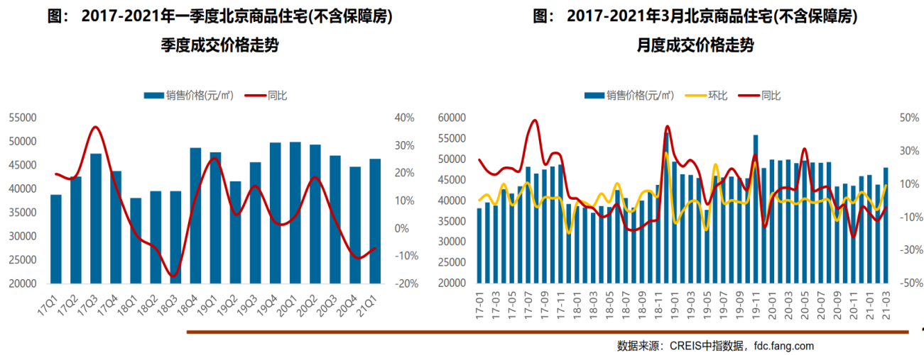

B.成交结构

一季度北京商品住宅成交仍以90平方米以下刚需产品为主，主要集中在80-90平方米面积段，成交套数占比38%，产品户型同质化较高；成交总价段主要集中在300-500万总价段，成交套数占比38%，整体仍以总价500万以下产品为主。在不限价地块项目入市、改善型产品供应端带动下，北京新房成交逐步向中高面积段转移，中高面积段产品成交占比提升9.3个百分点；成交总价段向高价位段产品上移，成交套数占比提升3.4个百分点。

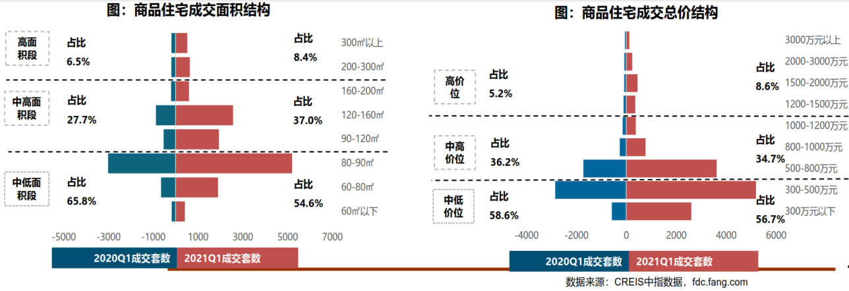

3）区域成交

一季度海淀、朝阳成交规模较大，均超过35万平方米，居各区前列；整体来看，一季度近郊六区整体成交116.23万平方米，占比达49.9%，为北京新房市场成交主力区域。受去年同期低基数影响，一季度各区同比涨幅显著，其中通州同比涨幅领涨，同比增长830%；整体来看中心城区一季度整体成交规模同比增速较快，同比增长281%。

价格方面，一季度中心城区成交均价最高，其中东城、西城成交均价较高，均逾70000元/平方米；远郊区成交均价相对较低，密云成交均价最低，不足20000元/平方米。一季度中心城区整体价格同比降幅最大，区域内分化明显，西城、朝阳同比领跌，丰台、东城同比领涨；近郊区多数区域成交均价同比均不同程度下降，其中通州同比降幅最大；远郊区整体均价同比微涨。

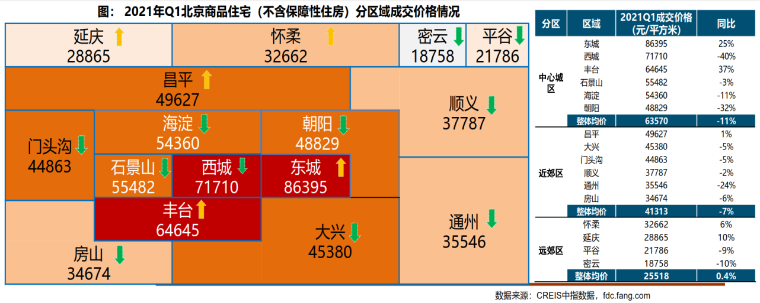

（3）存量房住宅市场

1）市场运行状况

2021年一季度，在热点片区学区房阶段性走高带动、新房项目入市价格走高、区域可选新房项目减少等多因素共同推动下，挤压刚需置业群体转向二手房市场，带动一季度北京二手房成交量走高，累计成交套数约5.19万套，叠加去年同期低基数影响，同比显著增长167%，创近五年同期水平新高。

一季度北京二手房成交均价约为60818元/平方米，同比增长13%。在信贷收紧、监管收紧、供地增加等综合影响下，置业理性情绪将逐步回归，预计未来二手房市场成交热度将有所下降。

2）各区县统计

分区域来看，西城、东城、海淀成交价格最高，均超过80000元/平方米，其中西城成交均价达113963元/平方米，居各区首位。由于区域教育、产业、交通、配套等方面优势明显，朝阳、海淀二手房市场比较活跃，一季度成交面积均超过60万平方米，其中朝阳区成交量达121.57万平方米，居各区第一位。

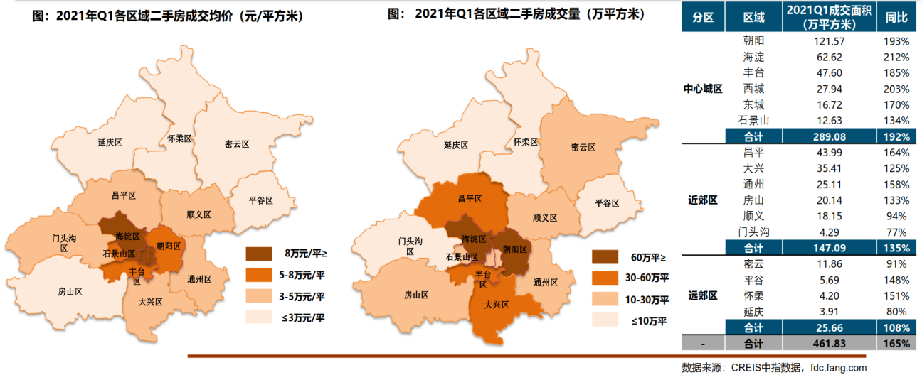

（4）租赁住宅市场

2020年，受新冠疫情影响，以及随之而来的常态化管控措施，全国租赁市场均受到不同程度的波及和挑战；北京作为防疫的核心城市，租赁市场经历了分街道责任化强管控、人员流动受限、房源空置期加长等多重考验。

根据我爱我家北京区域交易数据，2020年北京住宅租赁交易同比2019年下滑10.84%。继2019年出现历史首次下滑后，2020年北京住房租赁交易量继续下滑，且降幅扩大。从每月走势来看，去年北京住房租赁交易量在1、2月最低，3-5月连续增长，6、7月小幅下行，8-12月继续持续走低，全年高点出现在5月和8月，较往年3月、7月的高点延后。

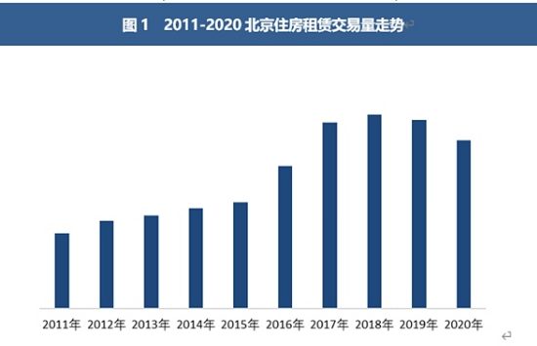

数据来源：我爱我家研究院

我爱我家统计数据显示，2020年北京的住房租赁中，整租交易的租金为87.87元/平方米·月，同比2019年下跌5.35%；整租交易的套均租金为5581元/套·月，同比2019年下跌7.70%。2020年以前，北京整租租金呈持续上涨趋势，从2020年开始由涨转跌，走势逆转。随着整体租金的下滑，2020年，北京住宅租赁交易中合同月租金6000元以下的交易占比达76.65%（其中月租金4000-6000元占比最高，为38.95%），较2019年增加5.44个百分点，中低价位交易占比止住了连续下行趋势而有所回升，租客的租房支出有所减少；而月租金6000元以上的交易占比则相应下降。

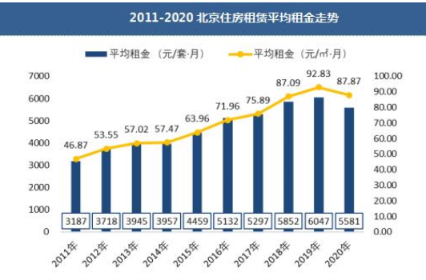

数据来源：我爱我家研究院

从每月租金走势来看，2020年北京住房租赁整租均价1、2月持平，3、4月连续下滑，5-8月稳中微涨，9-11月再度持续下滑，12月环比持平，全年租金整体下行，12月租金为85.6元/平方米·月，较2020年初1月下跌6.02%。

从分区域的租金来看，2020年北京住房租赁交易量最多的十个区，整租平均租金全面下跌。其中，东城跌幅最大，下跌7.5%；昌平跌幅最小，下跌2.15%。

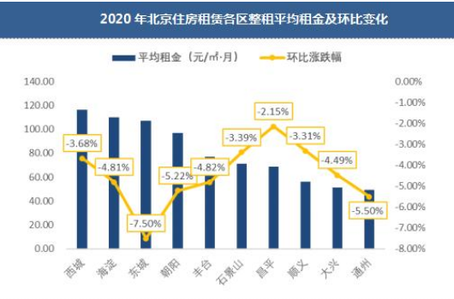

数据来源：我爱我家研究院

除了交易量和租金变化外，2020年北京租赁市场还呈现出其他一些特点。户型选择方面，在整租交易中，一居室占39.48%，环比增加1.33个百分点；两居室占50.40%，三居室占9.69%，环比分别减少0.16个百分点和1.09个百分点。全年仅一居室占比在扩大，低租金小户型较受租客欢迎。

租客年龄上，2020年与2019年相比，北京租赁客户年龄在25-30岁占比扩大1.62个百分点，30-35岁占比扩大1.57个百分点，其他年龄段占比均同比收窄，25-35岁客户占比合计为54.93%，为历年之最。

4.产业政策

全国政策：

2021年政府工作报告中，关于房地产调控内容整体延续了往年提法，除了“房住不炒”外，“稳地价、稳房价、稳预期”目标亦写入政府工作报告，2021年“房住不炒”总基调不变，短期调控政策仍将保持连续性和稳定性，整个政策环境的松紧程度仍将体现在因城施策方面。

2021年3月13日，全国人大通过《中华人民共和国国民经济和社会发展第十四个五年规划和2035年远景目标纲要》，指出完善住房市场体系和住房保障体系。坚持房子是用来住的、不是用来炒的定位，加快建立多主体供给、多渠道保障、租购并举的住房制度，让全体人民住有所居、职住平衡。坚持因地制宜、多策并举，夯实城市政府主体责任，稳定地价、房价和预期。建立住房和土地联动机制，加强房地产金融调控，发挥住房税收调节作用，支持合理自住需求，遏制投资投机性需求。“房子是用来住的，不是用来炒的”自2016年中央经济工作会议首次提出，今年将这一表述列入《“十四五”规划纲要》，充分表明房地产远离投资属性是大势所趋，投机炒房行为将被严厉禁止。未来五年或更长时间内，“房住不炒”都将是房地产调控的基本原则和底线。另外，强调“建立住房和土地联动机制，加强房地产金融调控，发挥住房税收调节作用，支持合理自住需求，遏制投资投机性需求”，未来，土地、金融、财税等方面的政策将有所侧重，进一步发挥其在促进房地产市场健康平稳发展中的积极作用。

地方政策：

北京市在调控力度方面未有放松，优化土地供应结构，增加宅地供应计划，提升租赁住房用地比例，构建房地联动、一地一策机制，并设置区片综合地价标准，对各类租赁住房使用面积、公产房户型面积和层高做出相应规定，房地产精准调控向纵深推进。市场监管同步加强，北京坚持房住不炒定位，严查经营贷、首付贷等违规资金流入房地产行为，约谈经纪机构、自媒体，严禁渲染、炒作房屋成交信息，精准打击恶意炒作学区房等违规行为。

2021年年初，北京市有关租赁住房的政策性文件密集出台，表明了北京市对整治、发展住房租赁行业的重视和决心。

2021年1月5日，北京市住建委等部门联合印发了《关于进一步加强全市集体土地租赁住房规划建设管理的意见》。

2021年1月13日，北京市住房和城乡建设委员会发布关于对《北京市租赁住房建设导则（试行）》（征求意见稿）公开征集意见的公告。在中央提出解决好大城市住房突出问题的背景下，北京发布租赁住房建设导则的征求意见稿，《导则》意见稿所指的租赁住房是由企业整体运营并实施集中管理，出租用于居住的房屋，主要包括住宅型、宿舍型和公寓型。意见稿发布后，将有助于政治集中式租赁住房的市场乱象，规范行业的建设标准，更好地满足不同租赁群体的租住需求。2021年2月20日，北京市住房和城乡建设委员会就《导则》意见稿向社会公开征集的意见进行反馈，采纳了部分意见建议并对《导则》进行了相应的调整。

2021年2月2日，北京发布《关于规范本市住房租赁企业经营活动的通知》，住房租赁企业向承租人预收的租金数额原则上不得超过3个月租金，收、付租金的周期应当匹配；住房租赁企业向承租人收取的押金应当通过北京房地产中介行业协会建立的专用账户托管，收取的押金数额不得超过1个月租金；银行业金融机构、小额贷款公司等机构不得将承租人申请的“租金贷”资金拨付给住房租赁企业。这三条内容管控了三种资金，包括租金、押金和首付贷资金。

2021年2月22日，北京市住建委发布《北京市共有产权住房规划设计宜居建设导则（2020年修订版）》（征求意见稿），对共有产权房的项目选址和套型面积等11个方面作出新的修订。与原文件相比，修订版不仅放宽了中心城区共有产权房的套型面积上限，且对于城六区以外的其他区，允许开发建设单位按市场调查合理确定共有产权房项目中大套型的比例。此次层数+套型建筑面积双重控制设计标准的修订，有利于不同楼栋户型品质的改善和提升，将进一步提高共有产权房的舒适度、宜居性，同时也有利于满足不同家庭结构、不同生活阶段的多样化需求，将进一步扩大职业者群体范围。

2021年3月9日，北京发改委及规自委联合发布《北京市2021年度建设用地供地计划》。2021年度安排建设用地供应总量与2020年持平，住宅用地计划供应量较2020年供应计划增加60公顷，并且土地供应更像租赁住宅倾斜，占比由2020年的13%提高到30%。未来北京将继续大力发展租赁住房，积极解决来京人员的租住问题。

5.未来市场预期

2021年一季度在“就地过年”、热点片区学区房阶段性成交走高带动、信贷预期收紧、供应端改善等多因素共同推动影响下，市场成交活跃度提升，随后在严查经营贷、严查渲染及炒作学区房等政策严控下，市场情绪由年初高涨逐步趋于平稳。未来在银根收紧、监管收紧、供地增加、新房供应增加等综合影响下，预计未来短期市场热度将有所下降，但整体成交规模仍将居相对高位。价格在政策严控、设定地价上限、引入房屋销售价格机制等多重因素影响下，预计后期市场价格或仍将以稳为主。

租赁住宅方面：

政策方面，目前处于大力支持租赁型住宅市场规模发展，强化市场风险监督管理，降低租赁住房税费负担，政策法规逐步走向细化和健全。在供应增量方面，土地供应向租赁住房倾斜，积极探索集体租赁用地和企事业单位自有闲置土地租赁住房建设，同时加快推进商办改租赁用途的物业改造细则落地，未来市场规模将继续扩容。

市场层面，短期承压，但长期来看北京人口疏解与升级将带动租赁市场规模与租金水平的平稳发展。根据《京津冀协同发展规划纲要》，北京将严控新增人口，2020年人口控制在2300万以内，由于北京坚持以功能疏解带动人口调控，北京市常住人口连续3年有所回落。展望2021年，虽然租赁市场在毕业季到来时可能会出现小幅上扬，但整体租金水平仍然承压。未来，随着人才引进政策的加码和产业的升级，作为核心一线城市的首都北京，对中高端人才的吸引力依然强劲，高收入水平的租赁人群拥有较强的支付能力，长期看能够提升租金的上限空间，同时庞大的外来人口规模决定了城市租赁市场的稳定性。因此北京租赁市场发展依然充满机遇。

企业层面，由于租赁需求的不断细分，行业竞争开始由粗放式规模化发展阶段转向精细化运营管理阶段。目前市场上规模较大的仍然是以年轻客群为主力的白领公寓，未来企业将更加关注细分市场需求，寻找差异化的企业发展路径。全龄型租赁社区产品将成为新的市场增长点，基于为企业员工提供住宿的蓝领公寓也将会带来细分市场的增长。精细化运营是未来企业发展之道，随着市场需求的进一步细分，针对不同偏好的人群，打造多元化产品，提供差异化的租住服务；依靠精细化运营来提升客户租住体验，提高运营效益，将成为租赁企业持续增长的内在动力。此外，运营能力优势的凸显，也将进一步促成企业之间的战略合作与优势互补。

投资层面，市场下行周期，困境资产价值有所低估，投资机会频现。今年全球的流动性冲击对租赁企业带来巨大的经营压力，部分企业退出或者断臂求生之后，转化的困境资产有待出清，这将成为具有运营和扩张实力的企业跟进买入、规模快速增长的机会。在经济增速放缓、无风险回报利率下行的市场背景下，租赁住宅相对稳定的现金流和收益水平，将体现出良好的投资价值优势。

**（二）预测对象所在区域相应用途房地产市场状况**

大兴区位于北京市南部，全区南北长42.70km，东西宽45.00km，总面积大兴区总面积1036.33平方公里。大兴区东临通州区，南临河北省固安县、霸州市等，西与房山区隔永定河为邻，北接丰台区、朝阳区。2001年1月9日，国务院（国函〔2001〕4号）批准撤销大兴县，设立大兴区，以原大兴县的行政区域为大兴区的行政区域，区人民政府驻黄村镇兴政街。截至2018年底，大兴区下辖14个镇8个街道办事处。　2019年大兴区实现地区生产总值932.8亿元，按可比价计算同比增长2%。第二产业实现增加值287.7亿元，按可比价计算同比增长4.1%。第三产业实现增加值631.5亿元，按可比价计算同比增长0.9%。

预测对象位于大兴区旧宫板块，旧宫镇地处大兴区东北部，位于东经116°23'24″~116°28'06″，北纬39°44′54"~39°49″51"之间。东与北京经济技术开发区相连，南与瀛海镇、西红门镇接壤，西接丰台区和义街道，北与朝阳区小红门乡毗邻。镇域面积29.4平方千米。旧宫镇围绕旧宫地铁站进行大规模的拆迁改造，现已进入后期开发阶段。已建成的住宅项目包括：旧宫新苑、金地万科朗润园、富力盛悦居等项目，在建的楼盘包括：保利绿城和锦城苑、电建洺悦湾、中南湾等住宅项目。配套设施包括：超市，幼儿园，九年制一贯学校，古籍保护绿地等。

旧宫镇临近亦庄新城，在亦庄新城高端产业配套规划中，将以亦庄新城为中心，带动周围地区发展，旧宫就属于这一范围内。针对南城缺乏文化体育等大型娱乐业，旧宫未来将成为亦庄新城主要的城市配套区，兼具主要的商业、商务服务功能，还可疏解中心城过度聚集的压力。

目前，区域内住宅用房租金一居室在2500-4000元/天之间，二居室在平均建筑面积在3800-6500平方米之间，三居室在平均建筑面积在6000-9000平方米之间，经营情况较好，入住率较高；区域内地下车库用房租金在250-500元/月之间、地下仓储用房租金在0.8-1.5元/天之间。

# 十一、趋势分析及未来收益预测

**（一）预测对象年总收入**

（1）评估咨询对象租赁收入

本次评估咨询对象年总收入为租赁收入（其中包含住宅、地下仓储、地下车库用房租赁收入）。

（1）北京市及评估咨询对象所在区域租赁情况

①北京市住宅租赁情况

A个人租赁市场情况

根据克尔瑞数据统计，租赁市场中目前个人租赁市场占比最大，2020年个人租赁市场北京市整体平均租金水平为83.2元/㎡·月，同比去年下跌4.4%。其中，2020年大兴区整体平均租金水平区55.7元/㎡·月，折算日平均租金1.86元/㎡，同比去年下跌3.96%。2020年末个人租赁市场全市租金水平为84.1元/㎡·月，同比去年下跌7.2%。

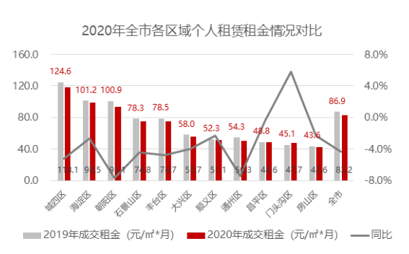

B北京市分散式租赁市场情况

根据克尔瑞数据统计，以自如公寓为代表的分散式租赁市场租金表现来看，2020年全市分散式租赁住宅平均租金为177.9元/㎡·月，同比去年下跌2.8%。其中，2020年大兴区分散式租赁住宅平均租金水平区158.2元/㎡·月，折算日平均租金5.27元/㎡，同比去年下跌0.5%。2020年末分散式租赁住宅市场全市租金水平为174.2元/㎡·月，同比去年下跌5.7%。

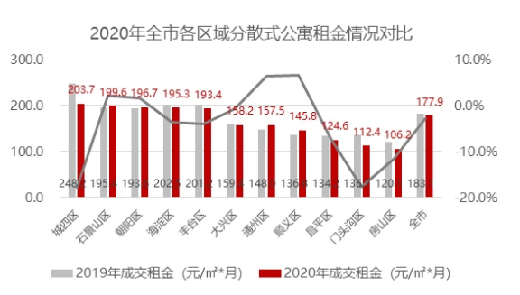

C北京市集中式租赁市场情况

根据克尔瑞数据统计，北京市集中式住宅租赁项目区域分布差异较大，全市集中式住宅租赁项目主要分布在朝阳区，房源量高达2.5万间，占全市总量的39.4%；其次是丰台区和大兴区，房源量高约8000间。从各区域集中式住宅租赁项目租金和出租率水平对比来看，城四区以其优越的地理位置和完善的交通配套优势，平均租金持续居于首位，为253.7元/m²·月，其中，2020年大兴区集中式租赁住宅平均租金水平区104.3元/㎡·月，折算日平均租金3.47元/㎡；从出租率来看，大兴区和海淀区出租率最高，稳定期平均出租率为90%。

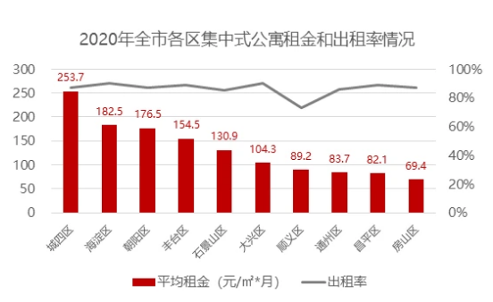

D旧宫板块租赁市场情况

根据中指数据统计及我司调查资料，旧宫板块租赁住宅用房主要是以个人租赁为主，2018年至2020年旧宫区域平均月租金分别是58.77元/㎡·月、59.57元/㎡·月、56.12元/㎡·月，截至到2020年4月底租金水平为54.47元/㎡·月，同比去年下跌2.8%。其中，旧宫地区主要项目2018年至2021年1季度平均月租金情况如下：

表2：

|  |  |  |  |  |  |
| --- | --- | --- | --- | --- | --- |
| 序号 | 项目名称 | 平均月租金（元/㎡·月） | | | 2021年4月底  租金（元/㎡•月） |
| 2018年 | 2019年 | 2020年 |
| 1 | 富力盛悦居 | 81.28 | 85.46 | 79.83 | 76.17 |
| 2 | 金第万科朗润园 | 57.23 | 81.82 | 80.19 | 73.72 |
| 3 | 旧宫西里 | 17.33 | 47.26 | 41.92 | 69.41 |
| 4 | 亦庄北岸 | 58.97 | 65.45 | 63.31 | 62.93 |
| 5 | 旧宫新苑北区 | 42.24 | 59.40 | 37.23 | 58.14 |
| 6 | 宣颐家园 | 50.41 | 62.99 | 58.65 | 57.73 |
| 7 | 清逸园 | 61.01 | 58.75 | 55.96 | 57.08 |
| 8 | 润龙家园 | 49.79 | 61.77 | 59.12 | 56.81 |

截至2021年4月底，旧宫区域主要项目月平均租金单价在56.81-76.17元/㎡•月，折算日平均租金1.89-2.54元/天·平方米。根据上表及我司调查了解，旧宫区域多数为老旧小区，租赁形式主要以个人租赁为主，租金水平较低。新楼盘个人租赁价格由于物业档次较高，租金明显高于区域平均水平。

根据北京市住宅租赁情况，结合评估咨询对象所在区域情况，考虑到评估咨询对象位于旧宫板块，拟采用集中式和分散式两种租赁经营模式，物业品质明显高于区域其他住宅物业，本次评估咨询确定评估咨询对象住宅用房起始租金水平平均为3元/天·平方米。

②北京市地下仓储租赁情况

根据我司了解及调查资料，评估咨询对象所属区域地下仓储用房租金较为稳定，租金在0.8-1.5元/天·平方米之间，结合评估咨询对象物业位置、周边住宅聚集程度，未来规划发展等情况，本次评估咨询确定评估咨询对象地下仓储用房租金为1元/天·平方米。

③北京市地下车库租赁情况

根据我司了解及调查资料，旧宫区域地下车库租金在250-400元/月·个之间，周边亦庄区域地下车库租金在400-600元/月·个之间，地下车库用房租金较为稳定。结合评估咨询对象物业位置、周边住宅聚集程度，未来规划发展等情况，本次评估咨询确定评估咨询对象地下车库用房租金为300元/月·个。

1）与租金收入相关参数确定

①住宅用房租金增长率：根据我爱我家研究院数据和我司调查资料，2020年以前，北京整租租金呈持续上涨趋势，从2020年受疫情影响租金由涨转跌。2020年北京的住房租赁中，整租交易的租金为87.87元/平方米·月，同比2019年下跌5.35%；整租交易的套均租金为5581元/套·月，同比2019年下跌7.70%。2021年租房市场的租金呈现小幅回升态势，2021年4月，北京整租交易中，每平方米的平均租金环比上涨0.5%，同比上涨6.4%，较2019年4月微跌1.0%；每套房的平均租金环比上涨2.4%，同比上涨4.5%，较2019年4月下跌4.1%。

表3：

|  |  |  |  |
| --- | --- | --- | --- |
| 年份 | 平均租金（元/套·月） | 平均租金（元/㎡·月） | 环比增长率 |
| 2011 | 3187 | 46.87 | —— |
| 2012 | 3718 | 53.55 | 14.3% |
| 2013 | 3945 | 57.02 | 6.5% |
| 2014 | 3957 | 57.47 | 0.8% |
| 2015 | 4459 | 63.96 | 11.3% |
| 2016 | 5132 | 71.96 | 12.5% |
| 2017 | 5297 | 75.89 | 5.5% |
| 2018 | 5851 | 87.08 | 14.7% |
| 2019 | 6047 | 92.83 | 6.6% |
| 2020 | 5581 | 87.87 | -5.35% |

根据对北京住宅租赁市场调查及不动产权利人编制的未来经营预测，预计评估咨询对象未来住宅用房租金水平增长率见下表：

表4：

|  |  |  |  |  |  |
| --- | --- | --- | --- | --- | --- |
| 2021 | 2022 | 2023 | 2024 | 2025 | 2026 |
| —— | 5% | 5% | 5% | 5% | 5% |
| 2027 | 2028 | 2029 | 2030 | 2031 | 2032 |
| 5% | 5% | 5% | 4% | 4% | 4% |
| 2033 | 2034 | 2035 | 2036 |  | |
| 4% | 4% | 3% | 3% |  | |

②地下仓储、地下车库用房租金增长率：根据我司了解及调查资料，评估咨询对象所属区域地下仓储用房租金较为稳定，租金年平均增长率在1%-3%之间；地下车库用房租金较为稳定，租金年平均增长率在1%-3%之间。结合评估咨询对象物业位置、未来规划发展等情况，本次评估评估咨询对象地下仓储用房、地下车库用房租金增长率为2%。

③住宅用房空置率

根据克尔瑞数据统计，北京市集中式住宅租赁项目，从出租率来看，大兴区和海淀区出租率最高，稳定期平均出租率为90%。结合不动产权利人编制的未来经营预测，预计评估咨询对象未来住宅用房空置率见下表：

表5：

|  |  |  |  |  |  |
| --- | --- | --- | --- | --- | --- |
| 2021 | 2022 | 2023 | 2024 | 2025 | 2026 |
| 40% | 40% | 20% | 10% | 5% | 5% |
| 2027 | 2028 | 2029 | 2030 | 2031 | 2032 |
| 5% | 5% | 5% | 5% | 5% | 5% |
| 2033 | 2034 | 2035 | 2036 |  | |
| 5% | 5% | 5% | 5% |  | |

④地下仓储、地下车库用房空置率

结合不动产权利人编制的未来经营预测，预计评估咨询对象未来住宅用房空置率见下表：

表6：

|  |  |  |  |  |  |  |
| --- | --- | --- | --- | --- | --- | --- |
| 年份 | 2021 | 2022 | 2023 | 2024 | 2025 | 2026 |
| 地下仓储 | 70% | 60% | 60% | 60% | 60% | 60% |
| 地下车库 | 70% | 60% | 50% | 50% | 50% | 50% |
| 年份 | 2027 | 2028 | 2029 | 2030 | 2031 | 2032 |
| 地下仓储 | 60% | 60% | 60% | 60% | 60% | 60% |
| 地下车库 | 50% | 50% | 50% | 50% | 50% | 50% |
| 年份 | 2033 | 2034 | 2035 | 2036 |  | |
| 地下仓储 | 60% | 60% | 60% | 60% |  | |
| 地下车库 | 50% | 50% | 50% | 50% |  | |

（2）评估咨询对象年经营费用及相关税费

1）经营成本

根据不动产权利人编制的未来经营预测，经营成本包含管理费、宣传费、保险费及维修维护费等，其中：管理费：按租金收入的2.5%计算；宣传费：按租金收入的4%计算（其中2021至2022年计取比例为6%、2033年计取比例为4.5%）；保险费：按照建筑物现值的0.15%计算；维修维护费：2021年未计取维修维护费；2022年按建造成本的0.1%计算；2023按建造成本的0.2%计算；2024年以后按建造成本的0.3%计算。

2）税金

根据不动产权利人编制的未来经营预测，税金包含增值税、增值税附加、房产税、城镇土地使用税。按照国家和北京市有关规定，销项税税率按9%计算；进项税税率按6%计算；增值税附加按10%计算；房产税按租金收入的4%计算；土地使用税按每平方米1.5元计算。

备注：根据《关于承担住房租赁企业运营成本的说明》，项目运营成本包括管理费、宣传费、保险费、维修维护费及税费等，由北京首都开发股份有限公司按所持股份比例49.93%承担，北京和信金泰房地产开发有限公司仅需承担剩余部分。故本次测算运营成本仅计算北京和信金泰房地产开发有限公司需要支付部分。

# 十二、预测结论

本着独立、客观和公正的原则，预测人员对北京市大兴区德祥路15、17号院熙悦林语项目部分自持住宅、地下仓储、地下车库用房房地产2021年10月1日至2036年9月30日的现金流进行了预测。

在熙悦林语项目部分自持住宅用房等物业持续稳定经营的前提下，2021年10月1日至2036年9月30日现金流预测的详细情况如下：

表7：

单位：人民币万元

| 收益期 | | 租赁收入 | 成本合计（部分） | 净现金流（部分） |
| --- | --- | --- | --- | --- |
| 2021年 | Q1 | —— | —— | —— |
| Q2 | —— | —— | —— |
| Q3 | —— | —— | —— |
| Q4 | 671.17 | 146.28 | 524.89 |
| 2022年 | Q1 | 803.19 | 136.65 | 666.54 |
| Q2 | 1,282.39 | 165.85 | 1,116.54 |
| Q3 | 1,631.76 | 187.14 | 1,444.61 |
| Q4 | 1,802.24 | 197.53 | 1,604.71 |
| 2023年 | Q1 | 2,502.94 | 280.15 | 2,222.79 |
| Q2 | 2,502.94 | 280.15 | 2,222.79 |
| Q3 | 2,502.94 | 280.15 | 2,222.79 |
| Q4 | 2,502.94 | 280.15 | 2,222.79 |
| 2024年 | Q1 | 2,957.40 | 326.62 | 2,630.78 |
| Q2 | 2,957.40 | 326.62 | 2,630.78 |
| Q3 | 2,957.40 | 326.62 | 2,630.78 |
| Q4 | 2,957.40 | 326.62 | 2,630.78 |
| 2025年 | Q1 | 3,268.58 | 355.98 | 2,912.59 |
| Q2 | 3,268.58 | 355.98 | 2,912.59 |
| Q3 | 3,268.58 | 355.98 | 2,912.59 |
| Q4 | 3,268.58 | 355.98 | 2,912.59 |
| 2026年 | Q1 | 3,427.77 | 371.01 | 3,056.76 |
| Q2 | 3,427.77 | 371.01 | 3,056.76 |
| Q3 | 3,427.77 | 371.01 | 3,056.76 |
| Q4 | 3,427.77 | 371.01 | 3,056.76 |
| 2027年 | Q1 | 3,595.84 | 386.87 | 3,208.97 |
| Q2 | 3,595.84 | 386.87 | 3,208.97 |
| Q3 | 3,595.84 | 386.87 | 3,208.97 |
| Q4 | 3,595.84 | 386.87 | 3,208.97 |
| 2028年 | Q1 | 3,772.68 | 403.56 | 3,369.13 |
| Q2 | 3,772.68 | 403.56 | 3,369.13 |
| Q3 | 3,772.68 | 403.56 | 3,369.13 |
| Q4 | 3,772.68 | 403.56 | 3,369.13 |
| 2029年 | Q1 | 3,958.30 | 421.07 | 3,537.23 |
| Q2 | 3,958.30 | 421.07 | 3,537.23 |
| Q3 | 3,958.30 | 421.07 | 3,537.23 |
| Q4 | 3,958.30 | 421.07 | 3,537.23 |
| 2030年 | Q1 | 4,117.59 | 436.11 | 3,681.49 |
| Q2 | 4,117.59 | 436.11 | 3,681.49 |
| Q3 | 4,117.59 | 436.11 | 3,681.49 |
| Q4 | 4,117.59 | 436.11 | 3,681.49 |
| 2031年 | Q1 | 4,276.28 | 451.08 | 3,825.20 |
| Q2 | 4,276.28 | 451.08 | 3,825.20 |
| Q3 | 4,276.28 | 451.08 | 3,825.20 |
| Q4 | 4,276.28 | 451.08 | 3,825.20 |
| 2032年 | Q1 | 4,443.75 | 466.88 | 3,976.87 |
| Q2 | 4,443.75 | 466.88 | 3,976.87 |
| Q3 | 4,443.75 | 466.88 | 3,976.87 |
| Q4 | 4,443.75 | 466.88 | 3,976.87 |
| 2033年 | Q1 | 4,620.00 | 483.52 | 4,136.48 |
| Q2 | 4,620.00 | 483.52 | 4,136.48 |
| Q3 | 4,620.00 | 483.52 | 4,136.48 |
| Q4 | 4,620.00 | 483.52 | 4,136.48 |
| 2034年 | Q1 | 4,805.02 | 500.98 | 4,304.04 |
| Q2 | 4,805.02 | 500.98 | 4,304.04 |
| Q3 | 4,805.02 | 500.98 | 4,304.04 |
| Q4 | 4,805.02 | 500.98 | 4,304.04 |
| 2035年 | Q1 | 4,946.15 | 514.30 | 4,431.86 |
| Q2 | 4,946.15 | 514.30 | 4,431.86 |
| Q3 | 4,946.15 | 514.30 | 4,431.86 |
| Q4 | 4,946.15 | 514.30 | 4,431.86 |
| 2036年 | Q1 | 5,096.07 | 528.44 | 4,567.62 |
| Q2 | 5,096.07 | 528.44 | 4,567.62 |
| Q3 | 5,096.07 | 528.44 | 4,567.62 |
| Q4 | —— | —— | —— |

# 十三、特别事项说明

1. 由委托人提供的与预测相关的《不动产权证书》[京（2017）大不动产权第0000136、0000137号]、《房屋面积测算技术报告书》、《面积清单及说明》及其他有关资料，是编制本报告的基础。委托人应对其提供的以上预测原始资料的真实性、合法性和完整性承担责任。
2. 对北京市大兴区德祥路15、17号院熙悦林语项目部分自持住宅、地下仓储、地下车库用房房地产存在的可能影响房价、出租率、营业毛利（GOP）预测值、租赁面积、租赁单价、出租率等的瑕疵事项，在其未作特殊说明而评估专业人员已履行调查程序仍无法获知的情况下，评估机构不承担相关责任；
3. 在预测报告出具前评估专业人员已与委托人进行了必要沟通，并提示预测报告使用者需合理理解并恰当使用本预测报告，预测机构及评估专业人员不承担相关当事人决策的责任。
4. 本次评估咨询中，根据《关于承担住房租赁企业运营成本的说明》，项目运营成本包括管理费、宣传费、保险费、维修维护费及税费等，由北京首都开发股份有限公司按所持股份比例49.93%承担，北京和信金泰房地产开发有限公司仅需承担剩余部分。因此，本次现金流预测中成本为非完全成本，净收益为非完全净收益，仅为本次咨询所包含收入及北京和信金泰房地产开发有限公司承担的运营成本项目下的算数值，提醒报告使用人注意。
5. 咨询报告使用者应注意以上特别事项可能对预测结果所产生的影响。

# 十四、咨询报告使用限制说明

1. 本报告只能用于报告中预测目的中载明的目的和用途，因使用不当造成的后果与评估机构无关；本次预测结论亦受外部市场环境变化等因素的影响，如市场条件或资产状况等发生重大变化时，需重新预测；

2.本咨询报告只能由与本次项目发行资产支持票据相关机构使用。

3.本报告的全部或者部分内容被摘抄、引用或者披露于公开媒体需评估机构审阅相关内容，法律、法规规定以及相关当事方另有约定的除外；

4.本报告需经评估机构盖章后，并依据国家法律法规的有关规定发生法律效力；

5.本报告使用的有效期为一年，起止日期为2021年9月17日至2022年9月16日。在此期间咨询目的实现时，要以该预测结果作为参考依据，结合价值时点期后有关事项进行调整。超过一年使用本报告所列示的预测结果无效。

# 十五、咨询报告日

本报告的出具日期为2021年9月17日。

评估机构：北京康正宏基房地产评估有限公司

# 咨询报告附件

1. 预测对象所在位置示意图
2. 预测对象照片
3. 《国有建设用地使用权出让合同》[电子监管号：1101002017B00878]及附件复印件
4. 相关地价款及契税支付凭证复印件
5. 《建设用地规划许可证》[2017规（大）地字0021号]复印件
6. 《不动产权证书》[京（2017）大不动产权第0000136、0000137号]复印件
7. 《建设工程规划许可证》[2017规（大）建字0050号、2018规（大）建字0011号]及附件、附图复印件
8. 《建筑工程施工许可证》[[2018]施[大]建字0007、0038、0039号]及附件复印件
9. 《房屋面积测算技术报告书》（略）
10. 《工程竣工验收备案表》[0307大竣2020（建）0036号、0637大竣2020（建）0091号、0638大竣2020（建）0092号]复印件
11. 《面积清单及说明》
12. 《关于承担住房租赁企业运营成本的说明》
13. 委托人《营业执照（副本）》复印件
14. 房地产估价机构《营业执照（副本）》复印件